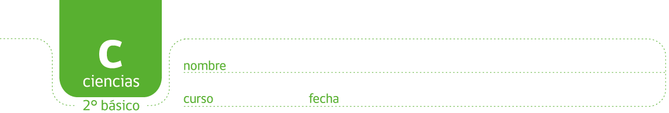

Etapas del ciclo de vida de los mamíferos

Observe los siguientes dibujos y conteste las preguntas:
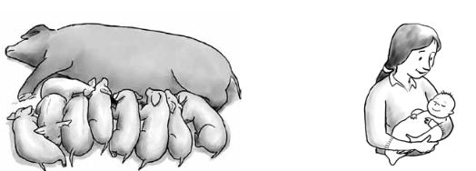

- ¿Cuál es la etapa del ciclo de vida de los mamíferos que representan?

- Señale y explique semejanzas y diferencias.

- Escriba una definición de ciclo de vida.

Elaborado por: Programa de Educación Rural Mineduc (adaptado)

